IMI PNEUMATEX Entgasung Nachspeisung Vento VI 25.1 Eckeinstieg Connect

IMI Hydronic Engineering Deutschland

Eigenschaften

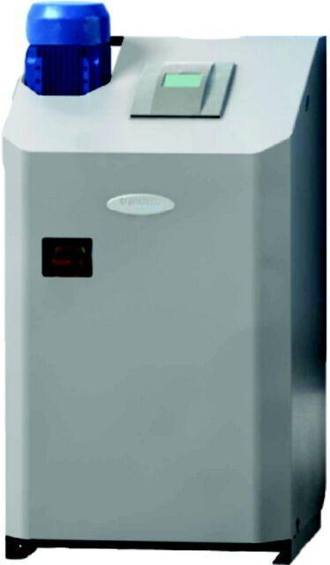

GTIN:

7640161636781

HAN:

30303160700

Breite (mm)

570,00

Höhe (mm)

1.258,00

Tiefe (mm)

601,00

Elektrischer Anschluss

Anschlussklemmen

Anschlussspannung (V)

230,00

Inhalt (l)

300.000,00

Leistungsaufnahme (W)

3.400,00

max. Mediumtemperatur (Dauerbetrieb) (°C)

90,00

max. Arbeitsdruck (bar)

20,5